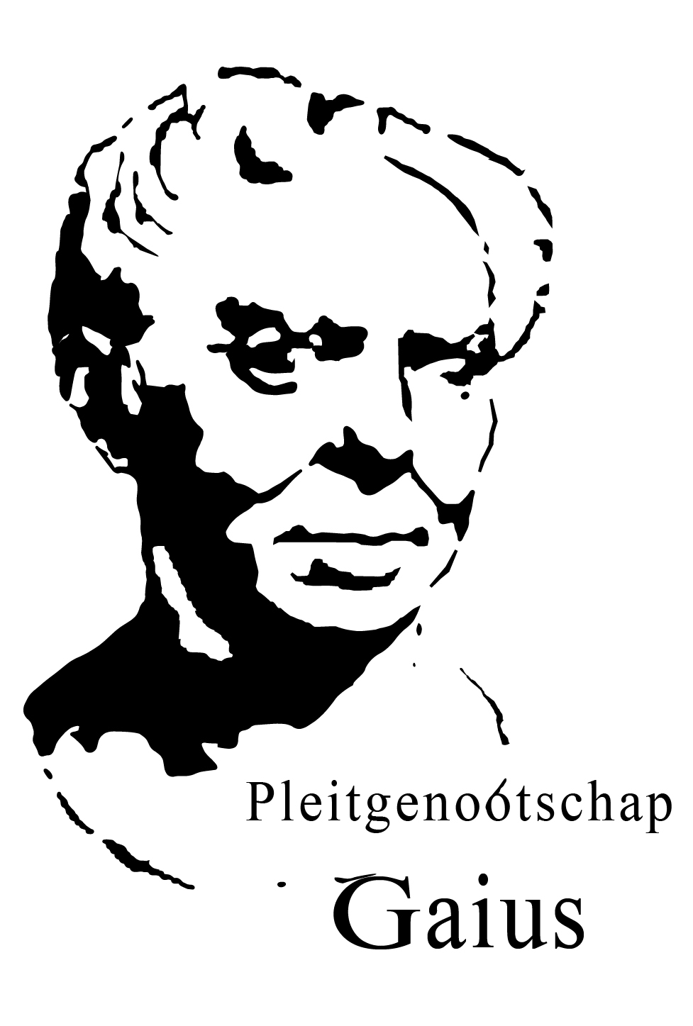Pleitgenootschap Gaius

Postbus 616
6200 MD Maastricht
tel: 043-3883074
bestuur@pleitgenootschapgaius.nl

Declaratie Formulier

Naam:

Adres:

Postcode en plaats:

Telefoonnummer:

Rekeningnummer:

Omschrijving uitgave(n)

Datum: Omschrijving uitgave(n): Bedrag:
 |  | €
 |  | €
 |  | €
 |  | €
 |  | €
 |  | €
 |  | €
 |  | €
 |  | €
Totaalbedrag: |  | €

Handtekening:

Controlestrook Penningmeester

Omschrijving betaling:
Wijze van Betaling:
Datum van Betaling:

Handtekening Penningmeester:

Administratie code: D-

